Урок № 44. Тема: Начало Великой Отечественной войны: определяющий этап мировой войны. Д/з: стр. 369 – 373.
1. Великая Отечественная война 1941-1945 гг. и её причины:
Вели́кая Оте́чественная война́ 1941-1945 гг. - война Союза Советских Социалистических Республик против вторгшихся на советскую территорию нацистской Германии и её европейских союзников (Венгрии, Италии, Румынии, Словакии, Финляндии, Хорватии). Важнейшая составная часть Второй мировой войны, завершившаяся победой Красной Армии и безоговорочной капитуляцией вооружённых сил Германии.
Причины войны:
- стремление Гитлера к мировому господству немецкой нации,
- необходимость завоевания фашистской Германией природных ресурсов СССР,
- противоречия между капиталистической и социалистической системами.
Внимание: Что такое нацистская Германия, третий рейх?
Тре́тий рейх (нем. Drittes Reich-Третья империя, Третья держава) - неофициальное название Германского государства с 24 марта 1933 по 23 мая 1945 года.
Официальное название немецкого государства с 18 января 1871 по 26 июня 1943 года - Deutsches Reich (Германская империя). Официальное название с 26 июня 1943 по 23 мая 1945 года - Großdeutsches Reich (Великогерманская империя). Слово «рейх», обозначающее земли, подчинённые одной власти, обычно переводится как «государство», иногда как «империя» или «царство» (в зависимости от контекста). В литературе и историографии часто обозначается также как нацистская Германия или фашистская Германия.
2. Начало войны и её периодизация.
На рассвете 22 июня 1941 г. без объявления войны, нарушив Пакт о ненападении, германская армия обрушилась всей мощью на советскую землю. Тысячи артиллерийских орудий открыли огонь по советской территории. Авиация атаковала аэродромы, военные гарнизоны, узлы связи, командные пункты Красной армии, крупнейшие промышленные объекты Украины, Белоруссии, Прибалтики. Началась Вели́кая Оте́чественная война, которая продолжалась 1418 дней почти 4 героических и трагических года.
Периодизация Вели́кой Оте́чественной войны.
1-й период: 22.06.1941г. – осень 1942 г. нападение Германии на СССР. Поражения Красной Армии в первые месяцы войны. Разгром фашистов под Москвой (начало поворота от обороны к наступлению). Провал планов немецкого «блицкрига».
2-й период: осень 1942 г. – 1943 г. коренной перелом в ходе войны. Сталинградская (начало перелома) и Курская (окончание перелома) битвы. Крушение наступательной стратегии Германии и её союзников.
3-й период: январь 1944г. – 9 мая 1945г. – завершение Вели́кой Оте́чественной войны. Освобождение Европы от захватчиков. Разгром фашистской Германии.
4-й период: 08.08. – 02.09.1945г. – разгром и капитуляция Японии. Окончание Второй мировой войны.
3. Московская битва.
Би́тва за Москву́ (Моско́вская би́тва, Би́тва под Москво́й, 30 сентября 1941 года - 20 апреля 1942 года) - боевые действия советских и немецких войск на московском направлении. Делится на 2 периода: оборонительный (30 сентября — 4 декабря 1941 года) и наступательный, который состоит из двух этапов: контрнаступления (5 декабря 1941 года — 7 января 1942 года) и наступления советских войск (7 января — 30 марта 1942 года). Непосредственно следовала за Смоленской стратегической оборонительной операцией.
Адольф Гитлер рассматривал взятие Москвы, столицы СССР и самого большого советского города, как одну из главных военных и политических целей операции «Барбаросса». В германской и западной военной истории битва известна как «Операция Тайфун».
Значение победы в битве под Москвой:
-Германия потерпела первое крупное поражение во второй мировой войне, был развеян миф о её непобедимости;
-победа способствовала укреплению морально-психологического настроя Красной Армии и советского народа;
-победа положила начало освобождению территории страны от немецко-фашистских захватчиков.

Задания: 1) постарайтесь самостоятельно ответить на вопрос, почему Великая Отечественная война считается определяющим этапом Второй мировой войны;
2) продолжайте работу по выполнению задание творческого характера на тему: «Моя семья в Великой Отечественной войне 1941 – 1945 гг.»;
3) просмотрите в интернете документальные видео по теме урока.
Внимание! Выставление оценок по изученным во время карантина темам будет производиться при наличии обратной связи с преподавателем. Для этого вам необходимо будет отправлять на электронный адрес преподавателя свои отчёты по проделанной работе. На сайт ВКонтакте через «Сообщения». Электронные адреса смотрите ниже.

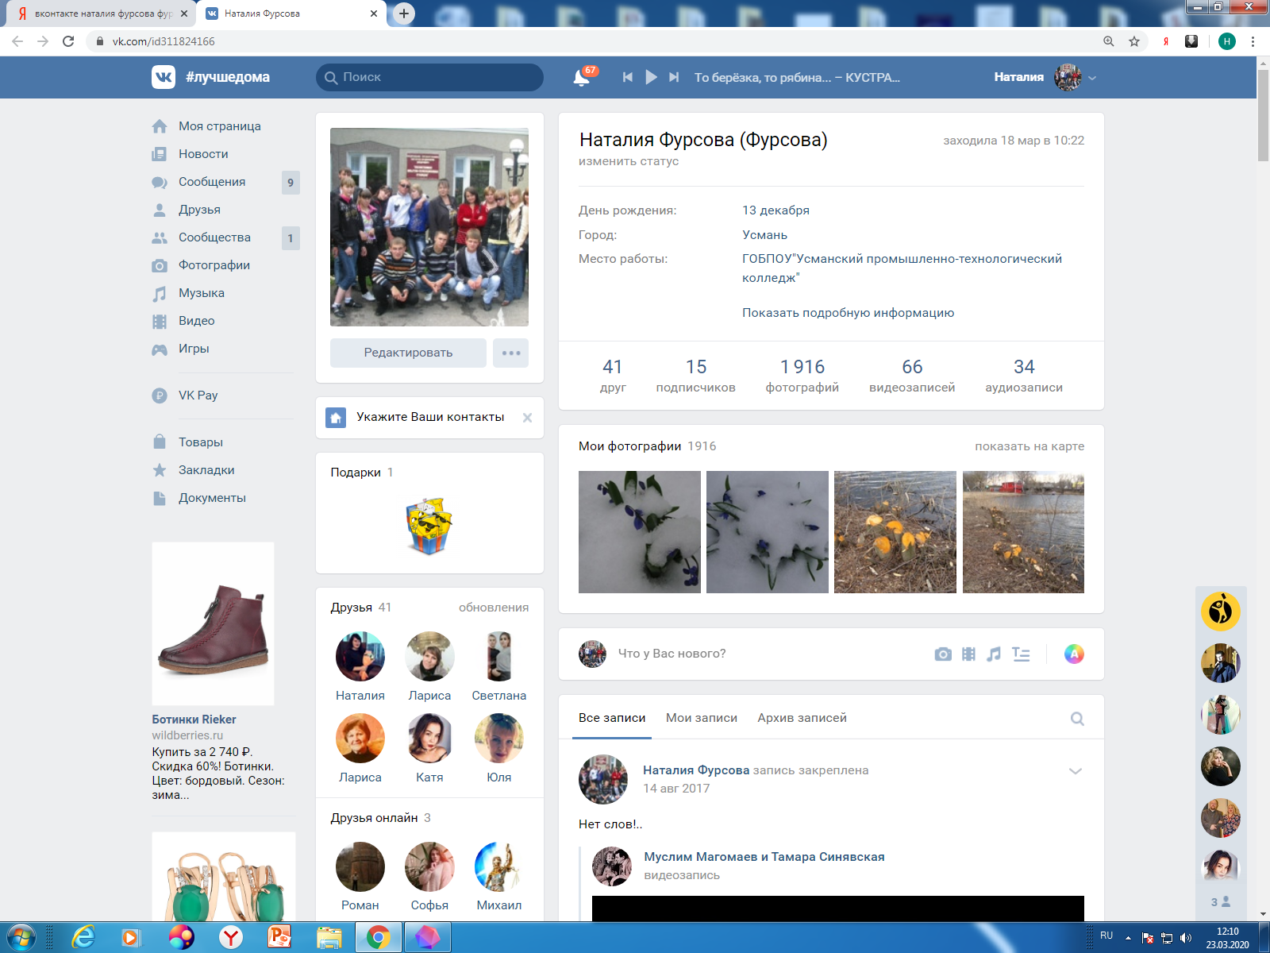
Электронная почта:
Наталия Фурсова
fursowa.natalia2018@yandex.ru

Желаю всем крепкого здоровья
и успехов в дистанционном обучении!
Наталия Максимовна.

